***Беседа***

***«Синичка и её друзья»***

***Группа 10 - А***

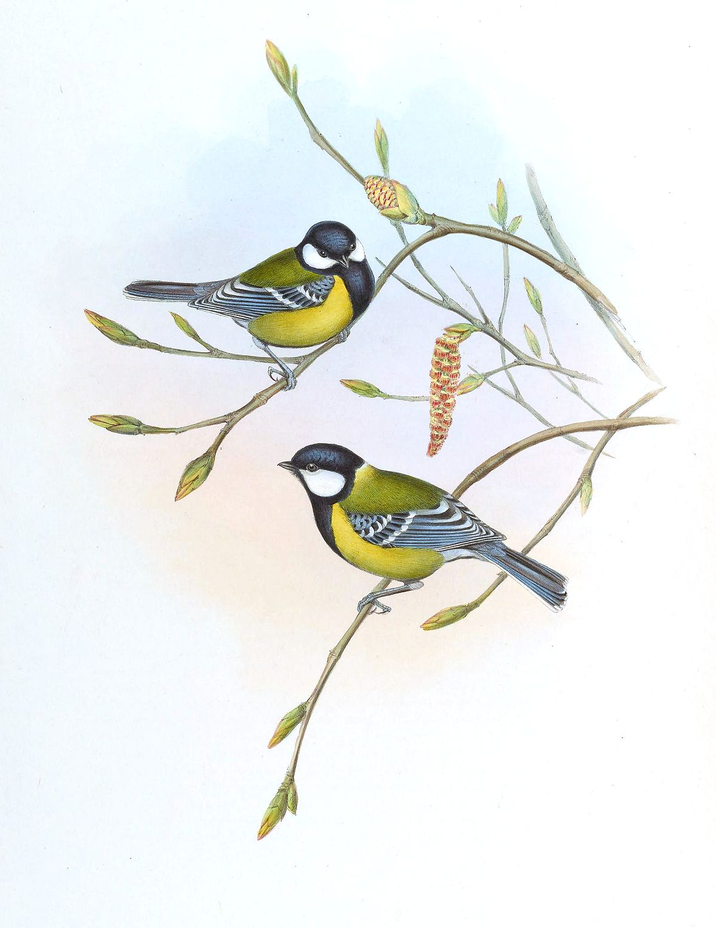

**Тема: «Синичка и её друзья».**

**Цели:**

1. Закрепить знания о птичке Синичке
2. Знакомить детей с зимующими птицами (друзьями синицы)
3. Закрепить знания о том, какие звуки издают птицы.
4. Развивать у детей внимание
5. Закрепить знания о синице, её внешнем виде, повадках, издаваемых звуках.
6. Воспитывать заботливое отношение и интерес к зимующим птицам.

Посмотрите, ребята, к нам синичка заглянула в окошко. Интересно, что она хочет узнать? Давайте присядем и подумаем, как нам это узнать. (Дети садятся на стульчики).

Послушайте, что это? (открывается дверь и слышится: «Тинь- тинь» (имитирую движение, будто птичка села ко мне на ладошку, показываю её детям).

**Воспитатель**: - Угадай, какая птица, бойкая, задорная, ловкая, проворная,  
звонко тенькает: «Тень-тень! Как хороший зимний день!». (Синица.) (закрепляю птицу на мольберте).

**Синица**: Здравствуйте, ребята! Я очень рада, что вы не забыли про меня. А кто из вас видел меня в своих садах и огородах, на улице?  Я вижу на стене рисунки обо мне, да какие разные, какие хорошие. (запись)

**Воспитатель***:* Дорогая Синичка, мы смотрели о тебе фильм, расспрашивали мам и пап о тебе. Вот послушай, что мы про тебя знаем. И мы непросто расскажем, но и будем класть на твою кормушку по зёрнышку каждый из ребят. Ты ведь наверно проголодалась? (синичка кивает), обращается воспитатель к детям:

«Кому из вас я положу лакомство в ладошку, расскажет нам всё, что узнал дома и на занятиях и покормит нашу гостью, договорились? (дети соглашаются)

Примерные сообщения:

1. У синички жёлтая грудь, спинка зелёная. Шапочка на голове сизо-зелёная, щечки белые, глаза чёрные. Она ни минуты не сидит спокойно, вечно в движении – с утра и до ночи.

2.Летом синички живут в лесах.  А к зиме они из леса перебираются к жилью человека, они совершенно его не боятся. Любят полакомиться салом, мясом, заглянуть в форточку, проверить, что там лежит.

3. Синицы строят гнёзда на деревьях, в норах, в щелях гнилых стволов и пней, под отставшей корой старых деревьев и среди коряг. А, живущие в парках и садах селятся в синичниках или походящих закрытых постройках.

4. Синицы очень полезные птицы. Круглый год они очищают леса и сады от вредных насекомых.  Живут дружно, по многу птичек в семейке.

5.А я вам, ребята, хочу рассказать из чего синичка строит своё гнездо. Помогайте мне.

**Дети**: Из тонких веточек, сухих стебельков трав, шерстинок, пуховых перьев

6.. И я знаю стишок.

Весёлая синица морозов не боится.  
Даже в минус двадцать пять  
любит песни распевать!

**Воспитатель**: Видишь синичка, как много мы о тебе знаем.

Синичка: Молодцы! Порадовали вы меня. А теперь поиграйте со мной, потренируйте ваши глазки. Я буду летать то вниз, то вверх, то вправо, то влево, а вы глазками меня ловите. Только, чур, голову не поворачивать!!!

Упражнение для глаз «Лови Синичку».

**Воспитатель**: Знаем мы, синичка, и то, что у тебя есть друзья!!!

**Синица**: Я друзьям всегда рада. Зовите их, вместе поиграем.

**Воспитатель**.: Ой и правда, хоть зимой и холодно, но наши птицы радуются каждому солнечному деньку и с удовольствием поют песни. Давайте и мы устроим Птичий концерт.

Игра «Птичий концерт»

* Воробьи – чирик – чирик
* Синицы – тинь – тинь
* Ворона – кар – кар
* Дятел – тррр – тррр
* Снегирь – дю – дю – дю

.

#### Синица: Да это всё - мои друзья, мы дружно зимуем, нам вместе весело, мы помогаем друг другу. Давайте поиграем.

#### Пальчиковая гимнастика «СИНИЧКА»

Птичка синичка  
Прилетела к нам, к нам, к нам.  
*(Пальцы собраны «клювиком», стучим ими по другой ладошке — «клюем»)*  
Птичке синичке  
Зернышки я дам, дам, дам.  
*(«Крошим»: большие пальцы трем об указательные и средние)*  
Птичка синичка  
Зернышки клюет, клюет,  
*(Ритмично складываем и раскрываем выпрямленные пальцы)*  
Птичка синичка  
Песенки поет.  
*(Можно с «птичкой» поиграть, спеть песенку про синичку).*

**Воспитатель**: Дети, а вы помните, почему птиц называют зимующими? Да верно: они не боятся мороза и проводят с нами всю зиму, иначе говорят- зимуют.

**Синица**: Ребятки, скажите большое спасибо вашим мамам и папам за кормушки, которые они сделали для меня и моих друзей, зимующих птиц. Мы прилетаем к ним часто и всегда находим там вкусную еду. Нам, ребятки, с вами, легче пережить зимний холод. Сейчас я полечу к своим сестричкам синичкам. А в следующий раз, когда прилечу к вам снова в детский сад, я расскажу вам о своих замечательных детках, которые появятся у меня весной. Договорились? А пока вот вам на память «Синичкины раскраски». Счастливых вам зимних деньков!!!До свидания!!!

**Восп**итатель: Улетела синичка - попрыгушка. Мы поздравили её в день рождения осенью.

Вам нравится дружить с синичкой? Она хороший друг правда?